VITRINĂ RECE  
EXPUNERE

CLR.235.RTW100, CLR.236.RTW120, CLR.236.RTW160

<http://www.idealinox.ro/p400-vitrina-rece-expunere---clr-235-rtw100.html>

<http://www.idealinox.ro/p1033-vitrina-rece-expunere-de-banc---clr-236-rtw120.html>

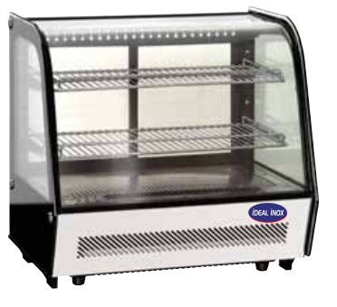<http://www.idealinox.ro/p402-vitrina-rece-expunere-de-banc---clr-236-rtw160.html>

CUPRINS :

1. Generalităţi
2. Structura şi componente
3. Manipulare
4. Pregătire şi conexiuni
5. Mod de utilizare şi atenţionări
6. Întreţinere
7. Eventuale defecţiuni
8. Diagrama circuit electric
9. Parametrii generali



**I.Generalităti**

1. Echipamentul HoReCa are in dotare un compresor complet protejat. Agentul de refrigerare R 600a este un agent de refrigerare ecologic. Temperatura interna este constantă în interiorul vitrinei.
2. Vitrina este dotata cu geamuri laterale si frontale duble.
3. Are o arie de exploatare largă, atât pentru magazine mici, patiserii, cofetării, fast food, etc.

**2.Structura şi componente**

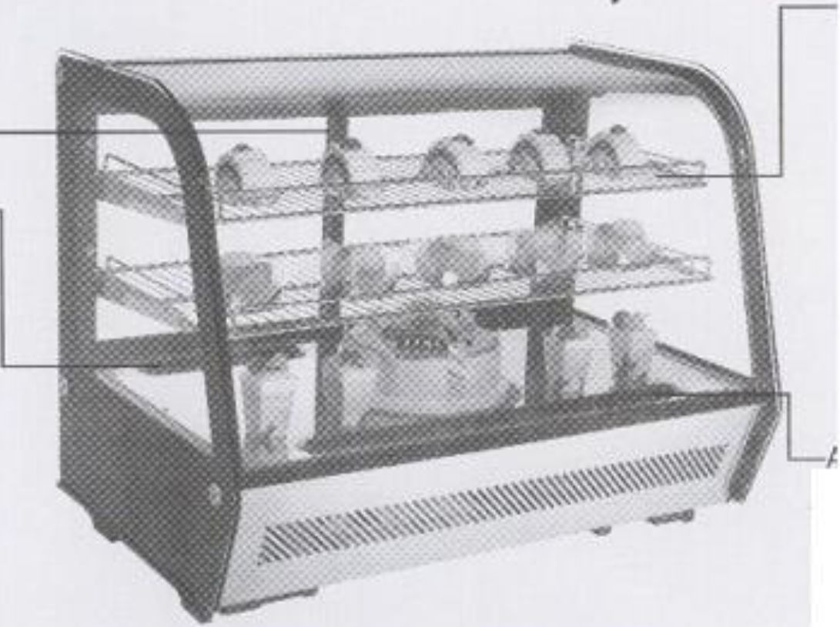

**Raft**

1. Scoateti rafturile
2. Montati ghidajul raftului la inaltimea dorita
3. Montati raftul inapoi

**Aerisire**

-Nu blocaţi sub nici o forma aerisirea



**3.Manipulare**

Manipulaţi echipamentul cu grijă. Scoateţi înainte de toate din priză.

Nu aplecaţi la mai mult de 45°C în timpul manevrării sau stocării.

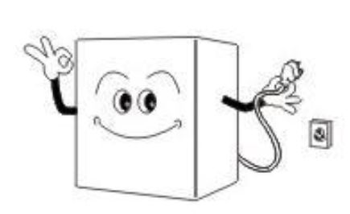

Plasaţi echipamentul la o distanţă de 10 cm de perete. Dacă nu este spaţiu suficient pentru aerisire performanţele de răcire a echipamentului vor fi afectate.

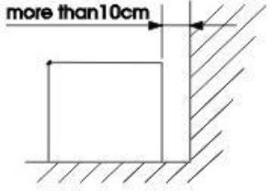

Ţineţi echipamentul departe de aer cald. Performanţele de răcire sunt reduse dacă echipamentul este plasat la căldură cum ar fi maşini de gătit sau direct sub razele solare.

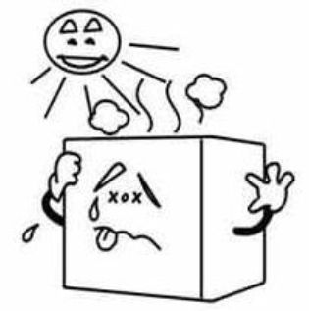

Toate reparaţiile, dezasamblări şi modificările trebuie făcute doar de către personal service autorizat.

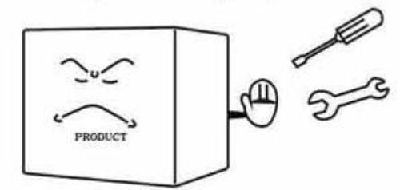

Amplasaţi echipamentul intr-un loc uscat.

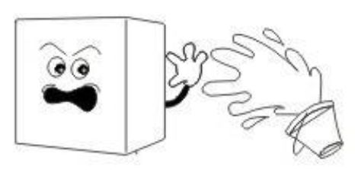

Plasaţi echipamentul intr-un spaţiu bine ventilat.

La prima pornire aşteptaţi aprx. 2 ore după manipulare apoi băgaţi echipamentul în priza.

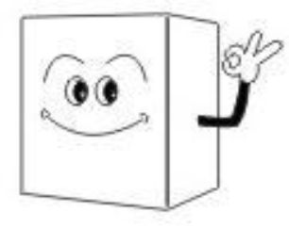

Nu plasaţi obiecte grele sau care sunt pline cu apă pe echipament. Obiectele ar putea cădea şi provoca răni sau apa din vase ar putea duce la scurtcircuitarea echipamentului.



Montaţi echipamentul pe o suprafaţă solidă, plană.

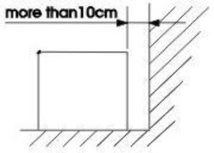



1. **Pregătire şi conexiuni**

Montaţi o priza doar pentru echipamentul acesta. Nu folosiţi priză comună.

Tensiune de alimentare 220-240V, 50 Hz, monofazic.

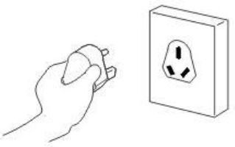

Nu deterioraţi, modificaţi, îndoiţi excesiv sau înnodaţi cablul de alimentare cu curent! De asemenea nu plasaţi obiecte grele pe cablu. Există pericolul electroşocurilor sau a producerii de incendii.

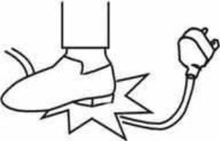

Nu introduceţi substanţe inflamabile în echipament. Există pericolul producerii exploziilor.

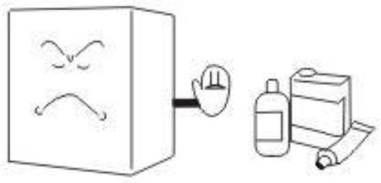

In cazul unei pene de curent, aşteptaţi cel puţin 5 minute înainte de a porni echipamentul.

Nu folosiţi prelungitoare sau prize în „T”, deoarece pot fi suprasolicitate astfel încălzindu-se, existând pericolul producerii de incendii.

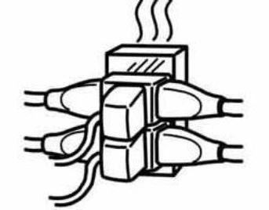

Nu stropiţi echipamentul cu apă. Există pericolul producerii unui scurtcircuit.

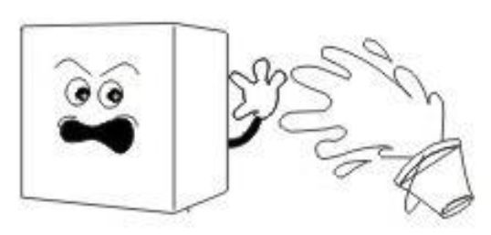

Nu pulverizaţi cu substanţe explosive sau inflamabile, cum ar fi vopsea etc.

Nu păstraţi produse farmaceutice echipament.

în

1. **Mod de utilizare şi atenţionări**

**Înainte de punerea în funcţiune:**

* Despachetaţi echipamentul, folie, bandă adezivă, etc. şi lăsaţi uşa deschisă pentru aerisire.
* Echipamentul a fost curăţat înainte de expediere. Oricum este recomandat să curăţaţi compartimentul de depozitare, interiorul încă o dată după livrare.
* Introduceţi ştecherul în priza de pe perete pentru a alimenta la sursa de tensiune 220-240 ~ 50Hz.
* Lăsaţi echipamentul să funcţioneze timp de o oră pentru a răci compartimentul de depozitare înainte de a introduce marfa.

**Termostat digital**

Este de dimensiuni mici, termostat digital inteligent şi potrivit pentru un compresor de 1 CP.

Funcţii principale : Afişare temperatură, Control temperatură, Degivrare manuala sau automată, stingerea luminilor, control/valoare/diagnostic/salvare parametri.



**Operare panou frontal:**

1. Apăsaţi „▼” şi afişajul va indica „ON”, parametri deschişi.
2. Apăsaţi tasta „SET” (setare) şi ţineţi apăsat până ce apare valoarea „0”, apoi apăsaţi „▲” sau „▼” pentru a seta o valoare de temperatură minimă. De obicei la valoarea „0” =2
3. Apăsaţi tasta „SET” şi ţineţi apăsat până ce apare valoarea „1”, apoi apăsaţi „▲” sau „▼” pentru a seta o valoare de temperatură maximă. De obicei la valoarea „1” =6 sau 8
4. Apăsaţi tasta „SET” şi ţineţi apăsat până ce apare valoarea „2”, apoi apăsaţi „▲” sau „▼” pentru a seta diferenţa de temperatură.. De obicei la valoarea „2” =4
5. Apăsaţi tasta „SET” şi ţineţi apăsat până ce apare valoarea „3”, apoi apăsaţi „▲” sau „▼”

pentru a seta un interval de întârziere pentru pornirea compresorului,. Pe o scală de la 0-5 min.

De obicei la valoarea „3” =3

1. Apăsaţi tasta „SET” şi ţineţi apăsat până ce apare valoarea „4”, apoi apăsaţi „▲” sau „▼” pentru a seta temperatura termostatului din spaţiul răcit. Pe o scală de la -5°C la 5 °C.
2. Apăsaţi tasta „SET” şi ţineţi apăsat până ce apare valoarea „5”, apoi apăsaţi „▲” sau „▼” pentru a seta temperatura senzorului pentru degivrare. Pe o scală de la -5°C la 5 °C.
3. Apăsaţi tasta „SET” şi ţineţi apăsat până ce apare valoarea „6”, apoi apăsaţi „▲” sau „▼” pentru a seta timpul pentru degivrare. Pe o scală de la 10-30 min. De obicei la valoarea „6” =25
4. Apăsaţi tasta „SET” şi ţineţi apăsat până ce apare valoarea „7”, apoi apăsaţi „▲” sau „▼”

pentru a seta un interval de timp pentru degivrare. Pe o scală de la 4-8 min. De obicei la

valoarea „7” =6

1. Apăsaţi tasta „SET” şi ţineţi apăsat până ce apare valoarea „8”, apoi apăsaţi „▲” sau „▼” pentru a seta temperatura de start. Pe o scală de la 0-20°C. De obicei la valoarea „8” =20°C
2. Apăsaţi tasta „SET” şi ţineţi apăsat până ce apare valoarea „9”, dacă e setat pe „9” şi 01, temperatura interioară este memorată pe timpul degivrării, iar după terminarea acesteia ultima valoare memorată va fi afişată. După terminarea degivrării afişajul normal va fi reluat cu 20 minute întârziere.
3. Apăsaţi tasta „SET” şi ţineţi apăsat până ce apare valoarea „A”, este temperatura motorului. Setaţi la „00” pentru scala Celsius, „1” pentru Fahrenheit.
4. Apăsaţi „”, lumina este aprinsă, apăsaţi din nou pentru a stinge lumina.
5. Indicator luminos pentru refrigerare : indicatorul este aprins pe timpul degivrării, indicator stins dacă temperatura din spaţiul răcit este constant, intermitent la pornire întârziată.
6. Indicator degivrare: aprins pe timpul degivrării, intermitent la întârziere setată pentru degivrare.
7. Funcţionare în condiţii anormale:

Termostatul de siguranţă a intervenit sau temperatura excede (>80), afişează HH1, pe ecran apare

HH1, termostatul de siguranţă a întrerupt circuitul şi temperatura este scăzuta (<-60), se afişează

LL1 compresorul funcţionează 45 minute şi se opreşte 15 min.

Termostatul de siguranţă a intervenit, degivrarea se opreşte şi va interveni controlul pentru

degivrare.

**Atenţionări**

Pentru a preveni aerul rece să iasă din interior nu deschideţi uşa frecvent şi nu lăsaţi uşa deschisă.

Nu astupaţi gurile de aerisire şi ventilare.

Nu introduceţi prea multe alimente in compartiment. Acest fapt va influenţa capacitatea de răcire a

echipamentului. Nu va răci suficient produsele.

Ajustaţi rafturile pentru o expunere corespunzătoare.

Răciţi produsele la temperatura camerei înainte de a le introduce in vitrina rece.

Toate intervenţiile şi reparaţiile echipamentului trebuie executate doar de personal autorizat.

Nu atingeţi compresorul, pot provoca arsuri.



În cazul în care cablul de alimentare este deteriorat trebuie schimbat cu un altul, nou cu caracteristici corespunzătoare.

Echipamentul trebuie utilizato doare de personal autorizat. Este interzisa folosirea lui de către copii sau de către persoane cu dizabilităţi fizice sau mentale.

Atenţie: Nu blocaţi gurile de ventilare

Atenţie: Nu folosiţi obiecte mecanice sau orice alte obiecte , scule nerecomandate de producător pentru a accelera degivrarea.

Atenţie: Nu deterioraţi circuitele frigorifice.

Atenţie: Nu introduceţi echipamente electrice in compartimentul răcit, doar daca sunt acceptate de către producător.

Alte atenţionări:

Pericol de incendiu.

Acest simbol trebuie plasat la o înălţime de 15mm, vizibil.

1. **Întreţinere**

ATENŢIE! Nu stropiţi cu apă direct pe echipament ţi nu spălaţi echipamentul cu jet **direct de apă. Există riscul producerii unui scurt circuit al echipamentului sau electrocutare.**

**Exteriorul şi interiorul vitrinei de patiserie**

Echipamentul trebuie deconectat de la sursele de electricitate înainte de începerea procedurilor de

curăţare sau întreţinere a echipamentului.

* Ştergeţi cu lavetă moale uscată.
* Dacă suprafeţele sunt foarte murdare ştergeţi cu o lavetă înmuiată în prealabil într-o soluţie cu detergent.
* După aceea clătiţi cu o lavetă înmuiată în apă.
* Curăţaţi echipamentul regulat pentru a-l păstra curat tot timpul.
* Nu folosiţi niciodată detergent abraziv, praf de curăţat, petrol, ulei, sau apă fierbinte deoarece acestea pot deteriora vopseaua si componentele din plastic.
* Geamurile sunt fragile se pot sparge uşor. Atenţie!
* Dacă se arde ledul acesta trebuie schimbat cu atenţie. Această operaţie trebuie executată de personal autorizat.

1. **Eventuale defecţiuni**

**Verificare**

Pentru a asigura siguranţa, urmaţi paşii de mai jos după curăţare:

* Este conectat cablul principal la o priză montată pe perete? Verificaţi ca acest cablu sa nu fie fierbinte.
* Verificaţi cablul de alimentare cu curent de zgârieturi şi alte forme de deteriorare. Dacă observaţi cea mai mica iregularitate, contactaţi furnizorul.

ÎNAINTE DE A APELA LA TEHNICIANUL SERVICE

Vă rugăm verificaţi următoarele în caz ca aveţi probleme cu echipamentul. Dacă problema persistă după ce aţi luat măsuri de remediere deconectaţi de la sursa de curent.

Transferaţi produsele expuse în vitrina frigorifică în alta funcţională. Apoi contactaţi persoana sau firma care v-a vândut echipamentul.

|  |  |
| --- | --- |
| Nu răceşte | Alimentarea cu curent este întreruptă?  Este scos cablul de alimentare din priză?  Siguranţele locaţiei sunt arse, sărite sau / şi circuitul este întrerupt? |
| Răcire defectuoasă | Setarea temperaturii este adecvată?  Produsele împiedică circulaţia aerului rece? Produsele sunt depozitate înghesuit?  Este uşa deschisă sau deschisă şi închisă frecvent? Condensatorul este înfundat? |
| Zgomot în exces | Dacă echipamentul este stabil şi aşezat pe plan orizontal? Spatele echipamentului este in contact direct cu peretele sau alte obiecte?  Alte obiecte sunt în contact cu echipamentul? |

ATENTIE! Pentru a evita electrocutarea nu scoateţi cablul din priza având mâinile ude. Notă:

Menţionam faptul că echipamentul cu caracteristicile tehnice descrise in prezentul manual nu se încadrează în categoria echipamentelor pentru uz casnic, echipamentul fiind destinat in exclusivitate uzului comercial, de către personal calificat.

Aparatele electrice nu trebuie să fie eliminate ca deşeuri menajere.



Aparate cu acest simbol sunt reglementate de Directiva Europeană 2002/96 / CE.

Toate aparatele electrice şi electronice trebuie să fie eliminate separat de deşeurile menajere şi duse la centrele autorizate dedicate colectării de materiale speciale



8. **Diagrama circuit electric**

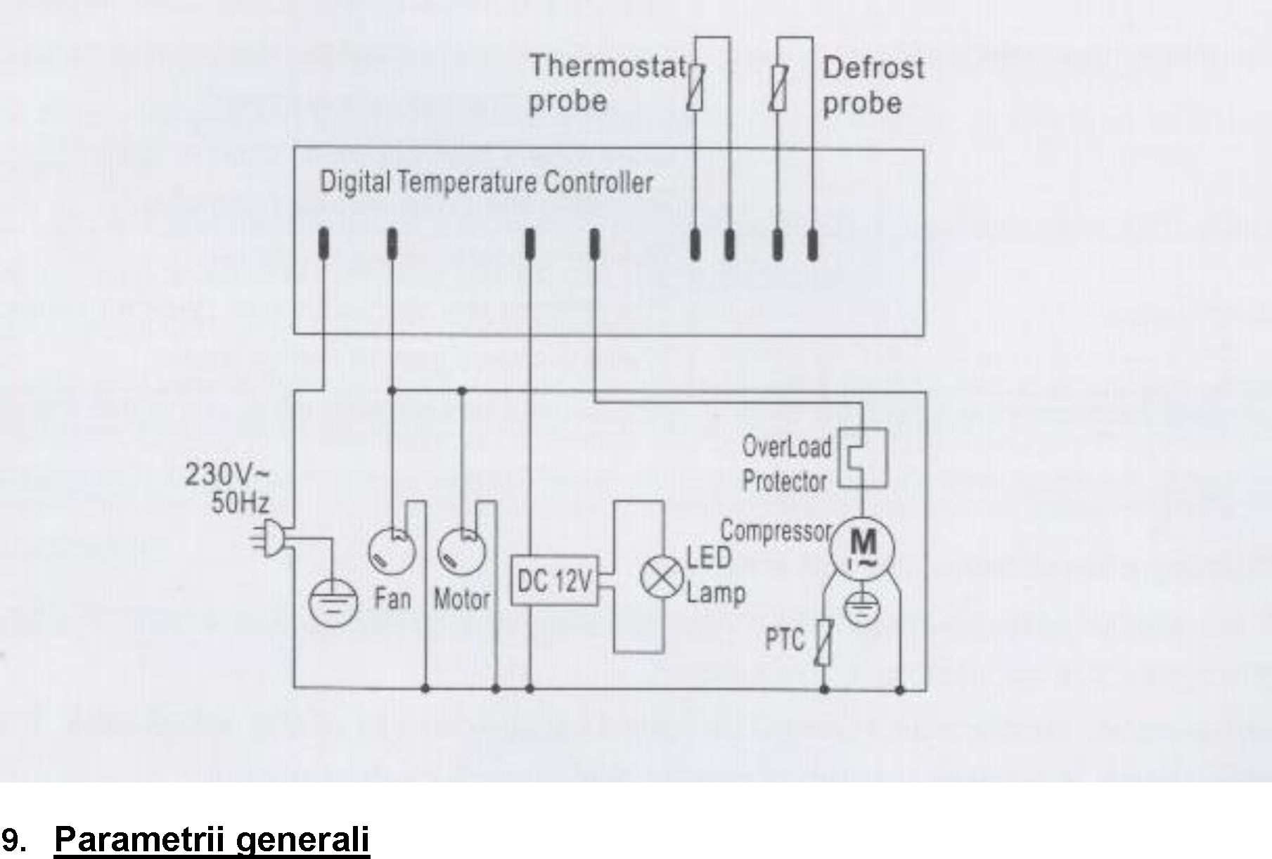

|  |  |  |  |
| --- | --- | --- | --- |
| Model | CLR.235.RTW100 | CLR.235.RTW120 | CLR.235.RTW160 |
| Agent de  refrigerare/cantitate | R600a | R600a(50) | R600a(65) |
| Clasa climatică | N | N | N |
| Interval de temperatură | (0 - +12)°C | (0 - +12)°C | (0 - +12)°C |
| Consum de energie(Kw.h/24h) | 4,2 | 4,2 | 4,2 |
| Volum | 100 | 120 | 160 |
| Greutate net | 39.1 | 64 | 71 |
| Tensiune de alimentare (V/Hz) | 230/50 | 230/50 | 230/50 |
| Dimensiune mm (L*l*H) | 682*450*675 | 702*568*686 | 880*568*686 |
| Dimensiuni cu împachetare mm (L*l*H) | 756*627*760 | 773*627*735 | 951*627*735 |

Potenţialului de încălzire globală (GWP) pentru R600a - 3 Potenţialului de încălzire globală **(gwp)** pentru R134a - 1300

„Conţine gaze fluorurate cu efect de seră reglementate de protocolul de la Kyoto.”. „Închis ermetic”